**附件2**

**2025年河北省职业院校技能大赛**

**“电子产品设计与应用”(中职组)技能大赛**

**赛项样题**

**说明：**本次比赛共有四个模块。完成这四个模块的时间为150分钟。按完成模块的数量与质量和在完成工作任务进程中的职业与安全意识，评定成绩，满分为100分。

**职业素养（10分）**

操作符合安全操作规程；工具摆放、包装物品、导线线头等的处理，符合职业岗位的要求；遵守赛场纪律，尊重赛场工作人员，爱惜赛场的设备和器材，保持工位的整洁。

1．工作过程安全

2．仪器仪表操作安全

3．工具使用安全、规范

4．搭建模块安全摆放

5．纪律、清洁

**工作任务与要求**

请在150分钟（2.5小时）内完成模块一、模块二、模块三，并在D盘建立“×××提交资料”文件夹(× ××为赛位号）， 所有提交资料都必须保存到“D:\×××提交资料”文件夹中,并保存在 U盘，资料提交成功后签赛位号确认。比赛完成后，不得切断任何比赛设备的电源（焊接设备除外），需保持所有比赛设备处于工作状态。

模块一 电子产品设计(25分)

**任务一 PCB设计（15分）**

1.任务描述

根据提供功能电路的原理图PDF文件，采用EDA软件完成PCB电路的绘制。

2.任务内容及要求

根据赛场提供的不完整原理图文件，导入生成原理图和原理图库，并根据下发的PDF原理图自行补充和绘制原理图，根据约束条件绘制PCB图：

（1）根据PDF原理图绘制补充完成原理图。

（2）根据原理图绘制PCB，电阻、电容、集成均采用贴片封装，其他自行选择。

（3）绘制长方形或正方形外框板子外形长宽不超过100mm。

（4）禁止使用自动布线功能。

（5）采用双层板。

（6）元件最小间距10mil。

（7）信号线宽度10mil，电源线宽度不小于15mil，电源线过孔的孔径大于 10mil小于30mil。

（8）元器件布置合理，贴片元件符合 SMT 生产工艺要求，元件与板边有一定距离（大于 3mm）。

（9）添加滴泪。

（10）元器件丝印高度为1mm，线宽度为0.2mm。

（11）PCB 板信息丝印：日期（年月日）高度 3mm。

（12）要求PCB图布线整体美观、合理、没有漏线。

（13）PCB要求双面铺铜。

（14）导出Gerber生产文件和元器件BOM表。

**任务二 电路仿真（10分）**

1.任务描述

根据任务书的要求，利用电路仿真软件Multisim完成指定功能电路的器件选型、仿真设计、仿真测试。

2.任务内容及要求

根据赛场提供的信号发生器PDF电路图，补充完整电容C、电阻R1、R2的参数，利用电路仿真软件Multisim设计一个信号发生器电路,电路由方波产生器输出占空比50%的方波，然后将输出的方波进行二分频得到 频率为原来频率一半的方波信号，再对此信号进行如滤波等处理输出正弦波信 号。这三路信号分别接入到模拟开关芯片CD4066，通过一个按键选择切换输出信号，同时数码管上显示相应的数字。系统方框图和设计具体要求如下：

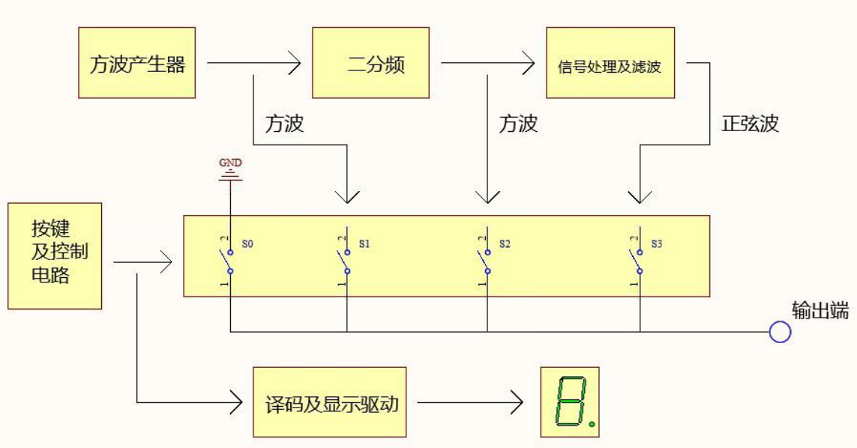

（1）该电路采用单电源供电，有两个电源端口，分别是5V和GND，通过该端口给电路输入5V的直流电压之后电路就可以上电并正常工作。该电路只有一个输出端，需要接一个示波器和一个频率计。

（2）方波产生器输出信号参数要求：f=2.5KHz±50Hz，波形无明显失真； Vpp>4V。占空比50%。

（3）二分频方波输出信号参数要求：方波，占空比50%，波形无明显失真。 f=1.25KHz±50Hz, Vpp>4V。

（4）正弦波信号参数要求： f=1.25KHz±50Hz,Vpp>1.5V，波形无明显失真。

（5）电路中必须有一个按键和一个数码管，当电路上电并运行仿真后可以通过按键切换输出的信号（在同一端口输出信号），同时数码管显示对应的数字。不断按下按键，数码管循环显示0、1、2、3。 “0”表示无信号输出，输出端无信号输出。“1”表示输出2.5KHz的方波信号，同时输出端输出2.5KHz的方波信号。“2”表示输出1.25KHz的方波信号, 同时输出端输出1.25KHz的方波信号。“3”表示输出1.25KHz的正弦波信号，同时输出端输出1.25KHz的正弦波信号。

模块二 电子产品装配与调试 (35分)

**任务一 电路板焊接与装配 （10分）**

根据给出的附图1-1《智能饮水机电路》和附表1-1《附表1-1 智能饮水机电路元器件表》，并在给出的元器件中，正确选择所需要的元器件，把它们准确地焊接在所发的线路板上。

（1）SMT（贴片）焊接

（2）非SMT（非贴片）焊接

要求：在线路板上所焊接的元器件的焊点大小适中，无漏、假、虚、连焊，焊点光滑、圆润、干净，无毛刺；引脚加工尺寸及成形符合工艺要求；导线长度、剥头长度符合工艺要求，芯线完好，捻头镀锡。

**任务二 故障检测与修复（15分）**

要求：在您已经焊接好的线路板上，已经设置了三个故障。请您根据附图1-1《智能饮水机电路》和《智能饮水机电路功能操作》加以排除，故障排除后电路才能正常工作，并请完成以下的检修报告。

**（1）故障一**　　　　　　　　**检修报告**

|  |  |
| --- | --- |
| 故障  现象 |  |
| 故障点 |  |
| 故障  排除 |  |

**（2）故障二**　　　　　　　**检修报告**

|  |  |
| --- | --- |
| 故障  现象 |  |
| 故障点 |  |
| 故障  排除 |  |

**（3）故障三**　　　　　　　　**检修报告**

|  |  |
| --- | --- |
| 故障  现象 |  |
| 故障点 |  |
| 故障  排除 |  |

**任务三 电路调试与测量** **（10分）**

（1）接通电源，测量TP11的电压值为 ；随着温度的上升，TP8的电压值 （升高/降低）。

（2）IC4（LM358）是个 运算电路（同相放大/反相放大/比较器/跟随器）。

（3）测量IC8（SN74LVC1G14DB）输入和输出值，画出IC8（SN74LVC1G14DB）的门电路符号图。

|  |  |
| --- | --- |
| 国内 | 国际 |
|  |  |

（4）用示波器的合适的档位，测量水位传感器检测到信号，LED5熄灭时， TP15的波形。

TP15波形：

|  |  |  |
| --- | --- | --- |
| 波形 | 频率 | 幅度 |
|  | 档位： | 档位： |

4.电路的调试（现场演示）

（1）接通电源+5V，指示灯LED7、LED1、LED6点亮， LED5，LED3不点亮（水质清晰和水位正常）；

（2）触碰低温控制按键，LED4点亮代表低温出水；

（3）调节RP3，TP6的电压不超过3.7V，改变U6温度传感器，将TP4的电压大于TP6的电压，触碰高温按键，LED2点亮；

（4）点亮LED5（水位不正常），按下高温按键和低温按键都无效；

（5）点亮LED3（水质不清晰），按下高温按键和低温按键都无效。

模块三 电子产品场景应用(30分)

**（一）功能仿真描述**

基于辅助仿真软件实现功能仿真系统：模拟智能窗帘运行状态。

**（二）功能仿真说明**

**1.搭建仿真电路**

参赛选手需在仿真平台上设计一个模拟智能窗帘运行状态功能仿真电路，仿真参考电路如图3所示，按照任务功能要求进行操作。功能仿真电路整体由以下器件组成。

（1）单片机（自定义MCU）

（2）按键（四个）

（3）1602液晶屏（显示名称）

（4）直流电机模块（显示名称）

（5）数模转换模块（显示名称）

（6）光照传感器模块（显示名称）

（7）时钟模块（显示名称）

注意：参赛选手在搭建电路过程中需及时保存已经搭建完成的电路，实时保存已经完成的仿真电路。预防电脑或网络等发生意外，导致电路丢失。

2.编写程序逻辑功能

参赛队按照任务功能要求需要实现的功能，并参考竞赛下发的资料（部分驱动代码），利用单片机编程软件（建议使用keilC51）进行程序编写，加载程序，点击“运行”并结合已经设计完成的功能仿真进行调试，完成任务功能要求需要实现的功能。

**（三）任务功能要求**

**（1）搭建仿真电路（10分）**

参考仿真电路设计图进行电路搭建，要正确配置MCU输入输出IO，正确连接线路。

1.添加单片机（自定义MCU）。

2.添加四个按键，按键名称分别命名为“设置键”，“加值键”，“减值键”，“模式键”，并实现按键相应的功能。

3.添加1602液晶屏，使其正常显示任务内容。

4.添加时钟芯片，正确配置时钟芯片外设io端口。

5.添加光照传感器电路，输入模数转换集成内，正确配置外设io端口。

6.添加一个直流电机和对应驱动电路，电动窗帘电机转动和停止。

7.在实验面板上添加文字命名—“智能窗帘运行状态”

**（2）编写程序逻辑功能（20分）**

**1.初始状态（运行实验后）**

（1）当点击运行后，第一排液晶显示当前的年月日（时间实时更新）和光照强度。

（2）第二排显示模式和电机状态。

例如：24年03月18日，光照强度69% ，手动模式（SD手动模式，ZD自动模式），电机打开（DJ：ON代表电机打开；DJ：OFF代表电机关闭）。如图。

|  |
| --- |
| 24/03/18 69%  SD DJ:ON |

**2.系统启动状态**

（1）当点击“设置键”，年对应显示闪烁，再按一下月闪烁，每按一下“设置键”，闪烁界面移动一位。

（2）在日期和时间状态修改状态下，按下“加值键”和“减值键”，可以修改日期和时间。

（3）修改光照传感器参数，液晶模块光照值发生变化，光照传感器输入电压+5V时显示光照值为100%，电压值为+2.5V时光照值为50%，电压值为0V时光照值为0%，电压值和光照值成线性变化（仿真图里电压值最低+2.5V）。

（4）按下“模式键”按键后，手动和自动模式切换。

（5）在手动模式下，按下“加值键”启动电机，按下“减值键”关闭电机。

（6）在自动模式下，光照值低于60%，电机启动。